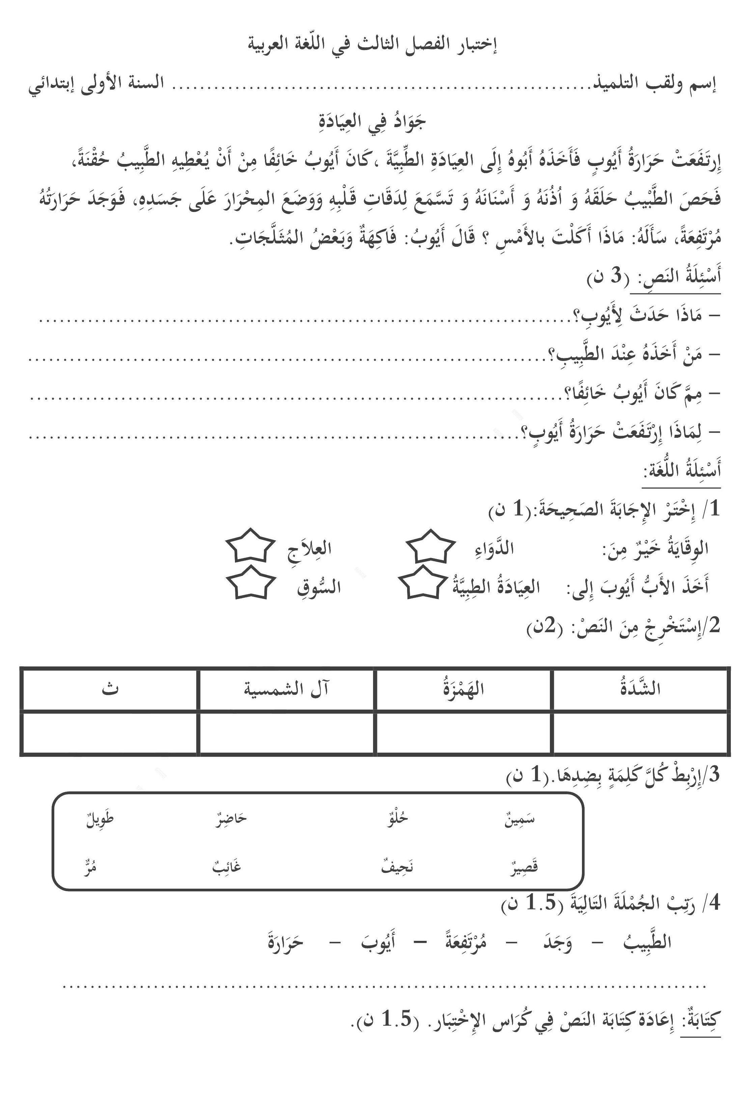

**المدرسة : .....................**

**الأستاذ : ........................**

**السنة الدراسية : 2017/2018**